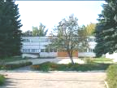
№ 9
Апрель
2010 год

Орган печати МОУ Маливской средней общеобразовательной школы
Газета выходит один раз в месяц Тираж: 20 экземпляров


К 65-летию Великой Победы
«ИСТОРИЯ СОЗДАНИЯ ОБЕЛИСКА В СЕЛЕ МАЛИВО»
Из каждого села нашего района уходили солдаты в далеком 1941 году, и мало кто из них вернулся в победном сорок пятом. В память о них - ушедших и не вернувшихся - в селах и деревнях Коломенского района стоят обелиски с их именами. Об одном таком памятнике хочется рассказать.
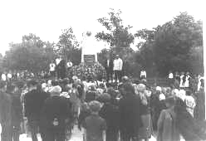
В школьном музее Маливской школы находится макет обелиска павшим воинам - односельчанам с фамилиями погибших в Великой Отечественной войне 1941-1945 годов. Сам монумент находится на окраине села Маливо напротив конторы СЗАО «Ленинское». Установлен памятник 9 июня 1966 года по инициативе Макшеевского сельского Совета на средства, собранные жителями сел Маливо, Зарудня, Макшеево, Сельниково, Горки. На торжественном открытии монумента 9 июня 1966 года присутствовали участник войны, местные жители, Открытие обелиска (9июня 1966г.) ученики Маливской школы.
Спустя 20 лет благодаря поисково-исследовательской работе, которую возглавила руководитель школьного музея Губанкова Валентина Степановна, продолжил Старостин Леонид Иванович слева и справа от обелиска были установлены два гранитных камня в форме развернутых знамен с фамилиями и инициалами жителей окрестных сел и деревень, погибших в годы Великой Отечественной войны. Были созданы инициативные группы из учеников старших классов по 3 человека, которые ходили по домам и собирали сведения о погибших героях войны. Большую помощь оказали местные жители.
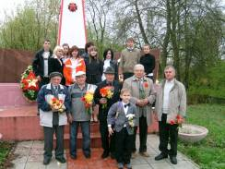
Когда были собраны сведения о погибших, их проверили в Военкомате, т. к. в этих списках могли находиться имена людей живых или пропавших без вести, и Старостин Л.И. отвез списки на Новое кладбище, где были выбиты на гранитных камнях фамилии 185 павших героев Великой Отечественной войны.
Ученики нашей школы вместе с учителями не оставляют памятник без внимания. Каждую весну, как только сойдет снег, он приводится в порядок. Ежегодно, начиная с открытия обелиска, проходят митинги, посвященные Дню Победы. С каждым годом все меньше и меньше остается в живых наших ветеранов. Но мы будем проводить эти мероприятия и в дальнейшем, ведь нам нельзя становится «Иванами, не помнящими родства».
У обелиска с ветеранами (май 2009г.)
Стр.1 22Стр.122222212222
Монахова И.С., руководитель школьного музея МОУ Маливская СОШ.
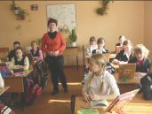
Школьная жизнь
С 26 по 30 апреля проходила Предметная неделя в начальной школе. Каждый день у ребят младших классов был насыщен интересными мероприятиями. Началась Неделя с торжественной линейки и игры «Путешествие в страну Знаний». Путь у ребят проходил по станциям «Литературная», «Грамматика», «Арифметика», «Зеленая страница». На каждой остановке дети отвечали на вопросы, отгадывали загадки, решали ребусы, задачи. Игра прошла весело, интересно, увлекательно. Самыми активными были ученики 1-2 класса.

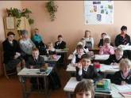
27 апреля наши первоклассники вместе с Цыгановой М.Н. совершили математическое путешествие с Красной Шапочкой. Попав в сказочный лес, ребята встретились с волком, который всячески препятствовал и придумывал задания детям. Первоклассники успешно переправились через речку, выпустили божью коровку из паутины, отыскали ключ от бабушкиного дома. В конце путешествия Красная Шапочка получила сладкие угощения и поделилась ими с ребятами. На празднике присутствовали родители, которым первоклассники показали, чему же они научились в школе.
28 апреля ученики 1 класса вместе с преподавателем продленного дня Левиной И.В. посетили школьный музей Боевой Славы, где познакомились с односельчанами, отправившимися на фронт.
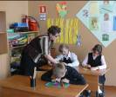
29 апреля Архипкина Н.Н. провела открытый урок в 3 классе по трудовому обучению. На этом уроке ребята говорили о признаках весны, загадывали загадки о цветах, а затем лепили цветы. У кого-то получались розы, у кого-то ромашки, а некоторые лепили кувшинки. Урок ребятам очень понравился и пролетел незаметно.

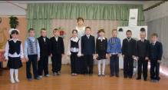
30 апреля Гринько О.И. провела в начальной школе викторину «По дорогам сказки». Ребята отгадывали имена сказочных героев. Один из гостей праздника – Колобок вспомнил вместе с ребятами правила дородного движения. Ученики 2 класса пели песни, рассказывали стихи. Ребятам очень понравились веселые и познавательные викторины о сказочной обуви, одежде, головных уборах.
ШМО учителей начальной школы.

От имени ребят хочется сказать большое спасибо за праздник учителям, которые его организовали и провели для своих любимых учеников – Цыгановой М. Н., Гринько О. И., Архипкиной Н.Н., Петровой Е.Е., Левиной И.В., Якубовой Н.Н., Чучаевой Н.В.
Школа безопасности
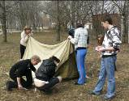
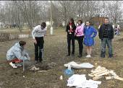
16 апреля в школе проводилась Школа безопасности». Ученики 5-11 классов состязались между собой в умении ориентироваться, вязать узлы, стрелять из оружия, преодолевать полосу препятствий, в знаниях правил дорожного движения.
Победителями стали ученики 9б класса. Достойно выступили ученики 6класса, заняв 2 место, во многом благодаря своему командиру Алексееву Д. Немного от 6 класса по количеству баллов отстал 9а класс. Ребята других классов тоже себя показали достойно. Но игра есть игра – побеждает сильнейший.
Стр.212222

«Я ПОМНЮ! Я ГОРЖУСЬ!»

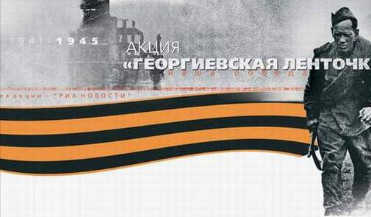

ПРИМИ УЧАСТИЕ В НАРОДНОЙ АКЦИИ «ГЕОРГИЕВСКАЯ ЛЕНТОЧКА»,

КОТОРАЯ ПРОВОДИТСЯ С 12 АПРЕЛЯ ПО 9 МАЯ.

Если война коснулась твоей семьи.
Если ты знаешь, какой ценой досталась нам Победа.
Если ты гордишься своей историей, своей страной, своей семьей.
Если ты помнишь.
Сделай «Георгиевскую ленточку» символом твоей памяти – прикрепи ее на лацкан одежды, повяжи на руку, на сумку или на антенну автомобиля.
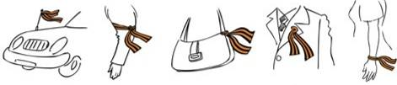
Поэтический дар
Война.
О сколько страха в этом слове.
Война.
Утраты, слезы матерей.
Война.
Заполнила ты слишком много
Страниц в истории страны моей.
Война.
Как оглушающее эхо.
Война.
Как, крик испуганных детей.
Война.
Как бомбы гром в печальном небе.
Война.
Как море крови на земле.
Война.
Как плач разрушенного мира.
Война.
Как груда мертвых тел.
Война.
Стр.3Стр.122222212222
Как кладбище погубленных идиллий.
Война.
Как рана в памяти людей. Шаброва Виктория, 11 класс

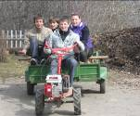
Школьные будни
С Днем рождения, Земля!
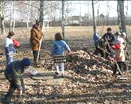
22 апреля весь мир празднует день рождения нашей планеты. День Земли отмечается в мире с 1970г. - в этот день жители всей планеты принимают участие в благоустройстве и озеленении дворов и улиц. А появился этот праздник впервые в США в 1969г. после трагического события – разлива нефти при крушении танкера. Эта трагедия произвела на американцев большое впечатление и они решили хотя бы раз в году напоминать людям об их отношении к окружающей среде.
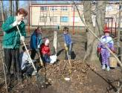
Наша школа не осталась в стороне от людей всего мира. Все ученики, учителя и сотрудники школы приняли активное участие в субботниках по наведению порядка на школьной территории. Ребята убирали газоны, постригали кустарники, наводили порядок на школьном дворе, собирали мусор. Хочется надеется, что хотя бы ученики нашей школы не будут ломать деревья, разбрасывать на улице мусор. Помните, что гласит народная мудрость – чисто не там, где убирают, а там, где не мусорят.

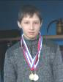
Спортивные успехи

17 апреля в Коломне проходил Всероссийский турнир по дзюдо памяти П.Л.Черябкина.
Ученик 6 класса Туманов А. занял на турнире почетное 3 место.
Поздравляем!

Вас спешим поздравить
Всех учеников и учителей нашей школы, рожденных в апреле, поздравляем с Днем рождения. Наши искренние поздравления для Ладыгина А.Н., Катковой О.И., Курганова Д., Шебаршовой А., Михайлова Д., Рындиной В., Грязновой В., Рожковой К., Хлескиной Ю., Голенского В., Миткевич К., Темировой А., Назарова С., Разовой С., Субботина Р., Кулева В., Рысина С.
Пусть в день рожденья твоего
Тепло друзей тебя согреет,
А с ним не страшно ничего,
Хоть снег идет, хоть дождик сеет!
Мы пожелать тебе хотим
В дороге солнечного света,
Улыбок, счастья и добра,
И чистых утренних рассветов!
Коллектив редакции

Над газетой работали: Нестерова А.А., Монахова И.С., Гринько О.И., Петрова Е.Е., Цыганова М.Н., Совет старшеклассников.
Стр.4 22Стр.122222212222
Стр.4 2212222

